**Immagini di animali**

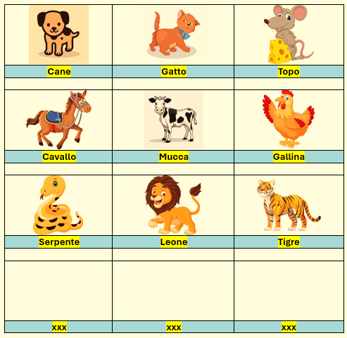

**Immagini di animali**

|  |  |  |
| --- | --- | --- |
|  |  |  |
| **Cane** | **Gatto** | **Topo** |
|  |  |  |
|  |  |  |
| **Cavallo** | **Mucca** | **Gallina** |
|  |  |  |
|  |  |  |
| **Serpente** | **Leone** | **Tigre** |
|  |  |  |
|  |  |  |
|  |  |  |